«Активные граждане» оценят бесплатный кофе в центрах «Мои документы»
08.12.2015
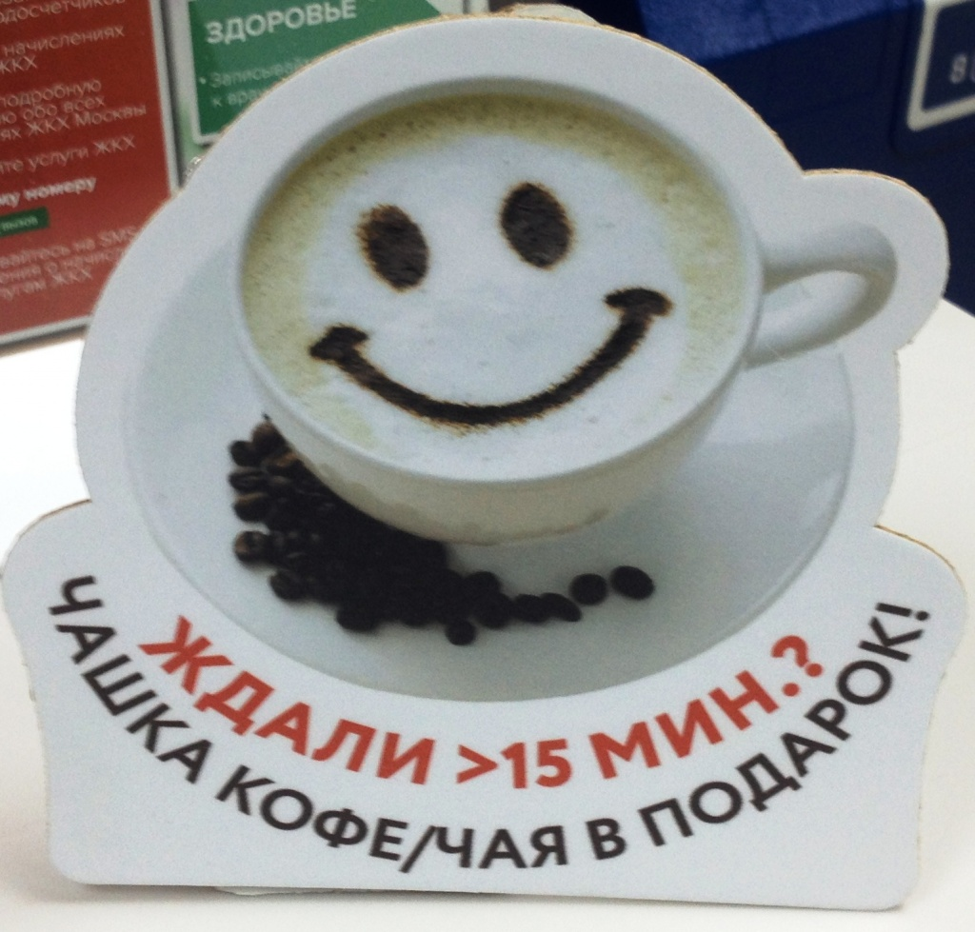
В центрах госуслуг «Мои документы» посетителей теперь угощают чашечкой кофе — в качестве извинения за ожидание более 15 минут. Пользователи портала «Активный гражданин» могут поставить оценку этому нововведению. Об этом сообщает пресс-служба проекта.
Услуга стала дополнением к набору сервисов, которые есть в каждом из 110 центров «Мои документы». В них работают платёжные терминалы и банкоматы, кабинеты для приёма маломобильных горожан, детские уголки, комнаты матери и ребёнка, Wi-Fi, а у входов оборудованы велопарковки. Благодаря новому стандарту госуслуг, который разработали с помощью горожан и утвердили в сентябре 2014 года, среднее время ожидания в центрах — три минуты.
Добавим, что только в Москве они работают без выходных с 8 до 20 часов, а получить 97% услуг можно в любом офисе независимо от места жительства.

Адрес страницы: http://uao.mos.ru/active-citizen/detail/2356814.html
Префектура Южного административного округа города Москвы

